Rental dan Travel
Rental dan Travel adalah aplikasi yang dibuat untuk memudahkan manajemen perusahaan yang bergerak di bidang tersebut. Perusahaan akan mendapatkan aplikasi ini setelah mereka melakukan pemasangan gps pada armadanya.
Pertama kali yang dilakukan adalah perusahaan harus mendaftar dulu agar bisa mendapatkan username dan password.
1. Login
Perusahaan / admin harus login sesuai dengan username dan password yang diberikan.
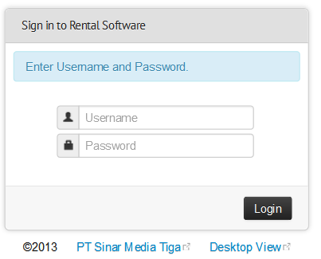
masukkan username dan password pada form yang tersedia
2. Master
Masuk ke dalam menu master untuk mengisikan data-data awal. Seperti sopir, pelanggan, dll.
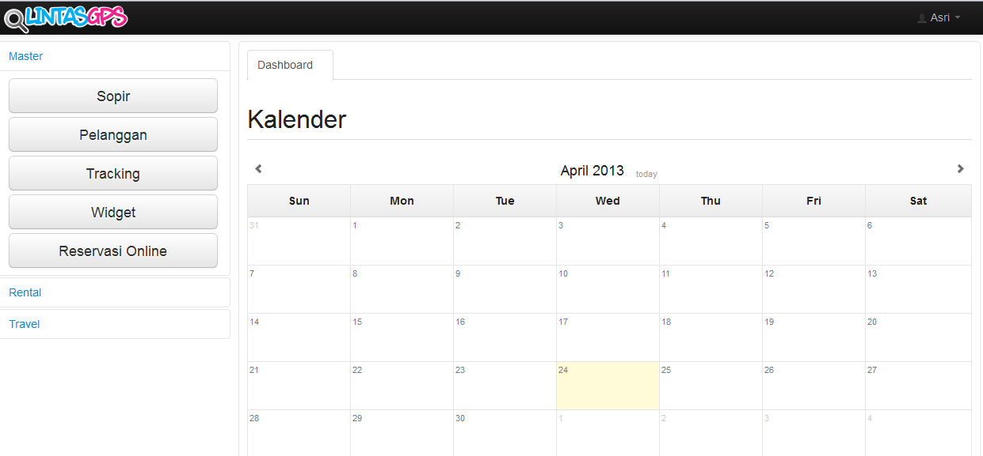
a. Sopir
Tambah Sopir.
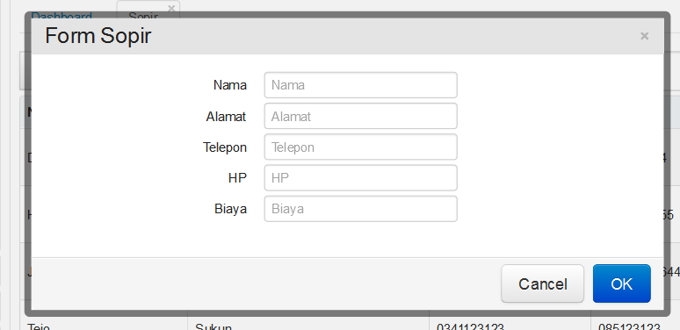
masukkan data yang diperlukan pada form disamping. Biaya itu adalah upah yang diberikan kepada sopir per hari. Kalau sudah tekan OK
Edit Sopir
Tekan icon maka akan muncul form seperti ini.
Edit datanya, jika sudah tekan oke
Pilih data sopir yang akan diedit.
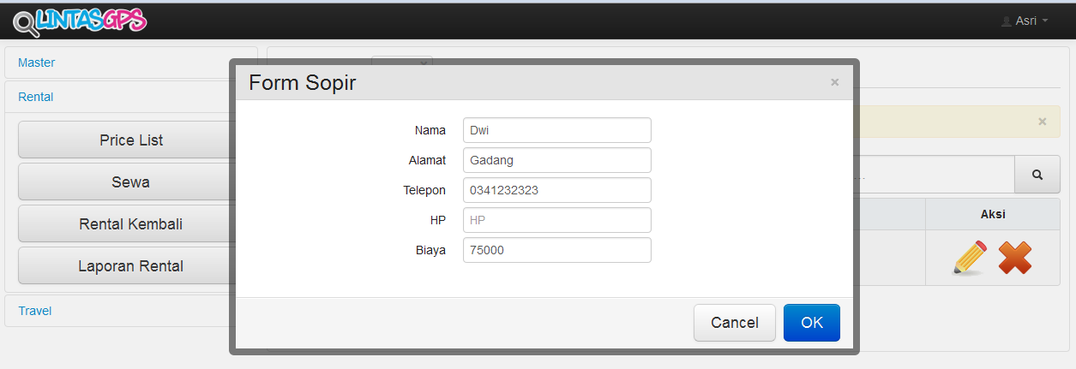
Hapus Sopir
Pilih data sopir yang akan dihapus kemudian tekan tanda
b. Pelanggan
Tambah Pelanggan.
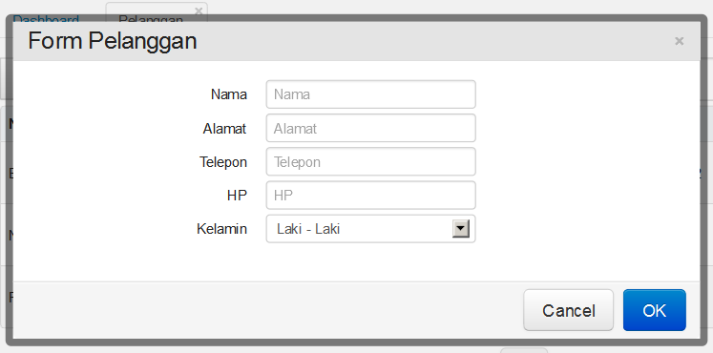
masukkan data yang diperlukan pada form disamping. Kalau sudah tekan OK
Edit Pelanggan
Tekan icon maka akan muncul form seperti ini.
Edit datanya, jika sudah tekan oke
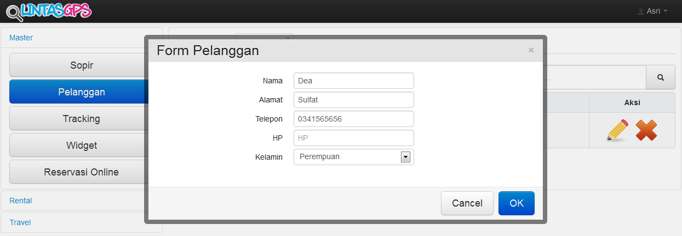
Hapus Pelanggan
Pilih data pelanggan yang akan dihapus kemudian tekan tanda
c. Tracking
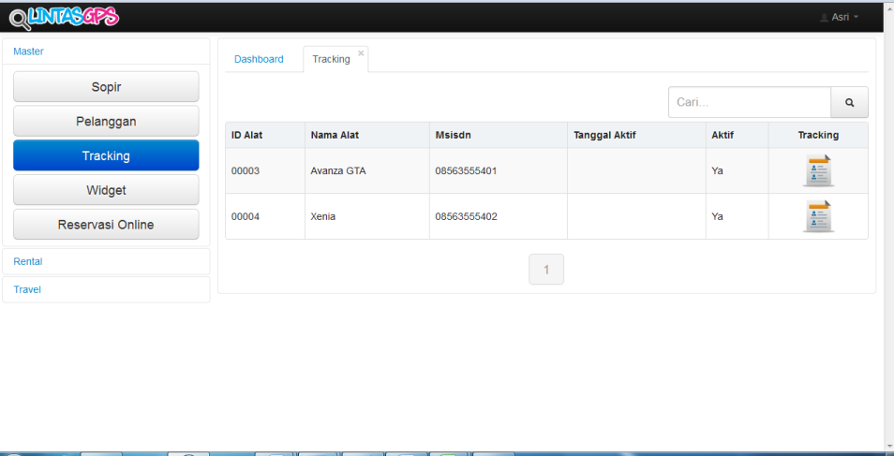
Anda bisa melakukan pelacakan dengan menekan icon yang ditunjuk ini
Tracking ini berhubungan dengan data gps yang telah terpasang di armada yang dimiliki oleh rental / travel. Hanya admin yang bisa menambahkan data gpsnya. Jadi travel / rental harus melakukan pemasangan gps terlebih dahulu.
Setelah Anda menekan icon tadi, maka langsung terhubung pada web lintasgps.com
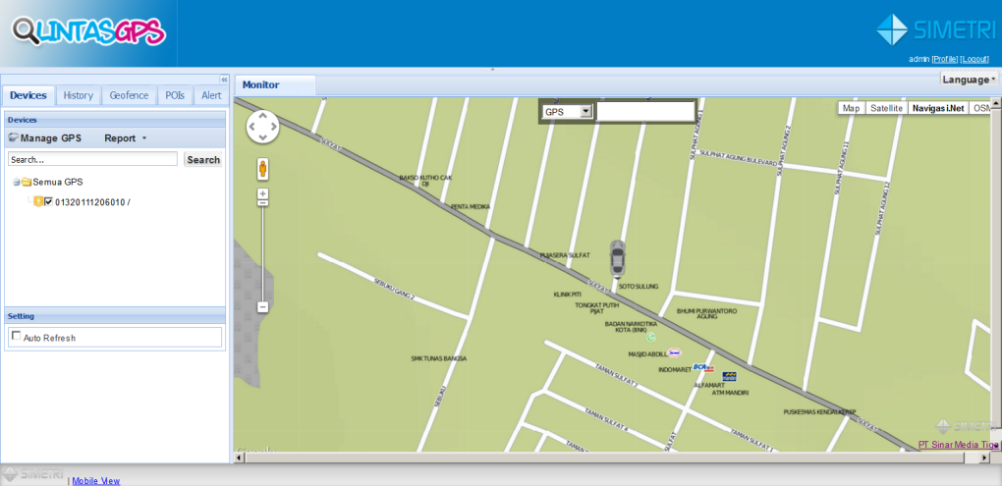
d. Widget
Widget berfungsi untuk reservasi online. Ada 2 macam widget yaitu widget untuk rental dan widget untuk travel.
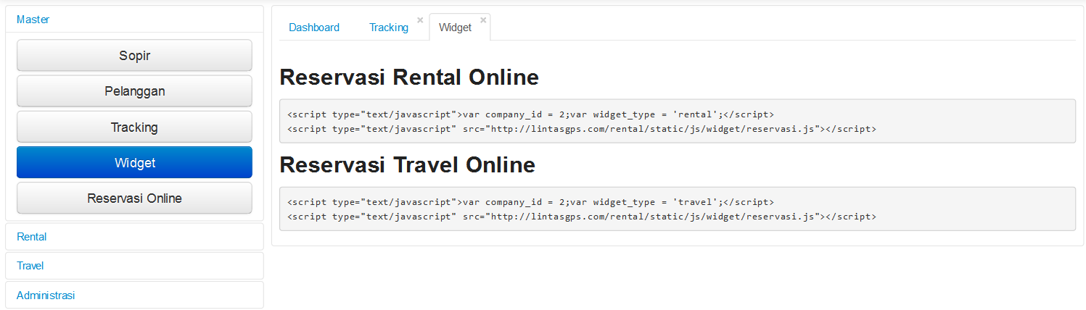
Cara – cara untuk melakukan pemasangan Widget Reservasi Online yaitu copy code widget rental / travel, buka halaman web anda hostingsimetri.in kemudian login. Pilih edit, kemudian masukkan widget pada tempatnya, lalu paste widget tersebut ke halaman web. Jika sudah tekan ok, kemudian pilih selesai.
e. Reservasi Online
Untuk melakukan reservasi online masuklah kedalam halaman website rental / travel yang berisikan widget form reservasi online.
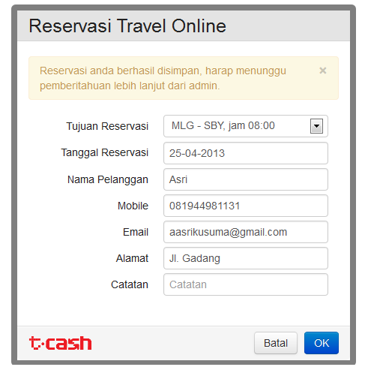
Isikan form tersebut sesuai data pemesanan yang diperlukan seperti contoh diatas, kemudian klik OK jika sudah selesai. Anda akan mendapatkan konfirmasi seperti berikut
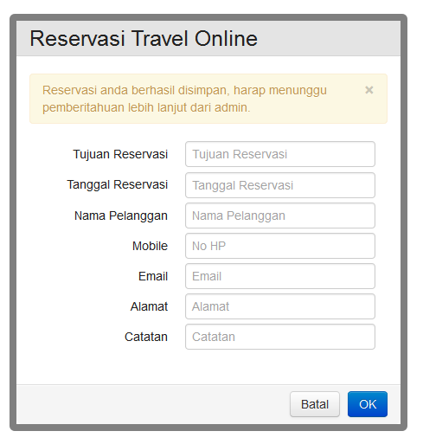
Anda juga akan mendapatkan konfirmasi melalui email dan SMS
Tunggu konfirmasi selanjutnya sampai Anda dihubungi admin karena data akan diproses

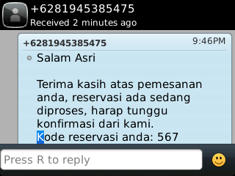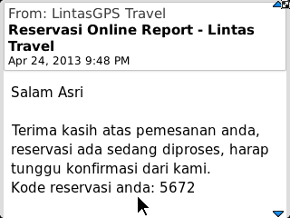
Reservasi Anda sudah masuk dan sekarang berstatus pending.
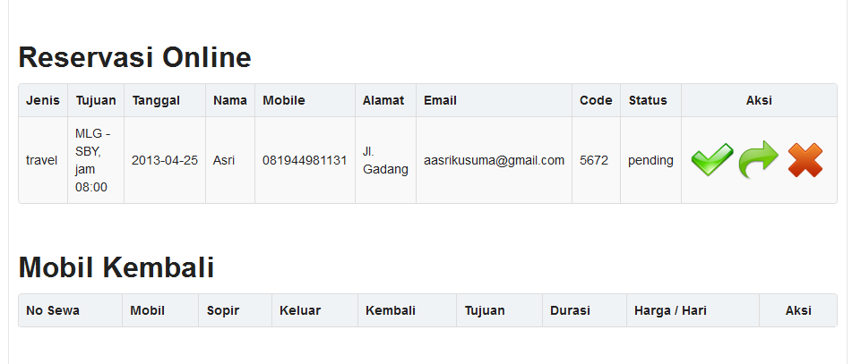Untuk langkah selanjutnya Admin harus melakukan konfirmasi. Dengan cara menekan tanda panah yang ditunjuk anak panah diatas. Akan muncul tampilan seperti berikut.
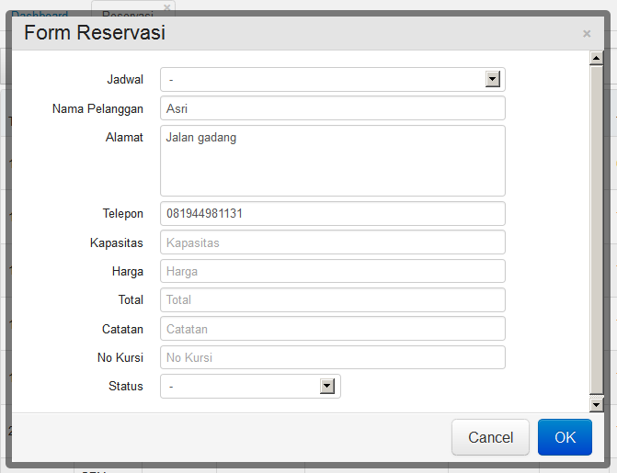
Admin harus melakukan pengisian data reservasi pelanggan pada form reservasi sesuai konfirmasi dengan pelanggan yang bersangkutan. Jika sudah lengkap tekan ok. Selanjutnya Admin harus kembali lagi ke dashboard. Dan mengklik tanda check.
Untuk membatalkan reservasi bisa tekan icon
Admin bisa mengecek reservasi pelanggan tadi pada menu reservasi online. Pada menu reservasi online data yang ditampilkan adalah pemesanan yang dilakukan pelanggan secara online. Semua data yang telah terproses akan berstatus Ok. Untuk menghapus reservasi bisa menekan icon silang .
2. Rental
a. Price List
Tambah Price List.
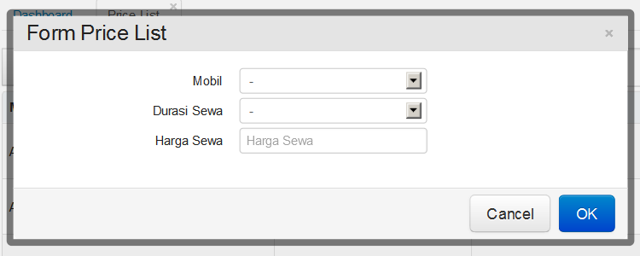
Tekan icon maka akan muncul form seperti ini.
Edit datanya, jika sudah tekan oke
masukkan data yang diperlukan pada form disamping. Kalau sudah tekan OK
Edit Price List
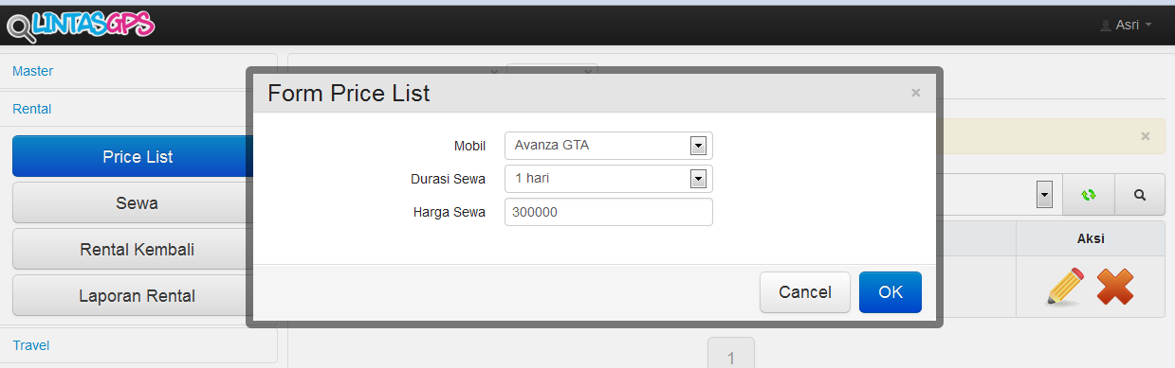
Hapus Price List
Pilih data pelanggan yang akan dihapus kemudian tekan tanda
b. Sewa
Tambah Sewa
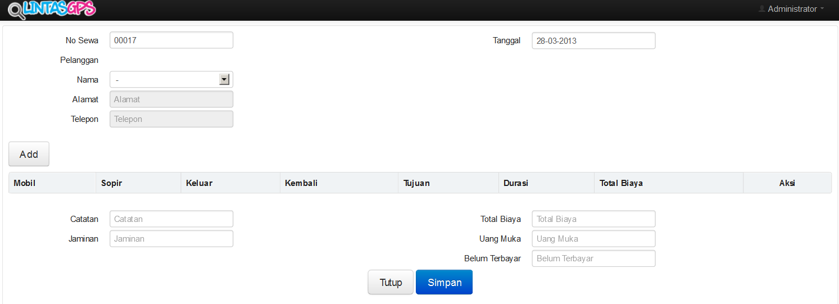
isikan data disamping dulu, untuk nama pelanggan jika tidak ada bisa menambahkan datanya dulu pada master pelanggan, tanggal dan no. sewa terisi otomastis
Selanjutnya tekan add
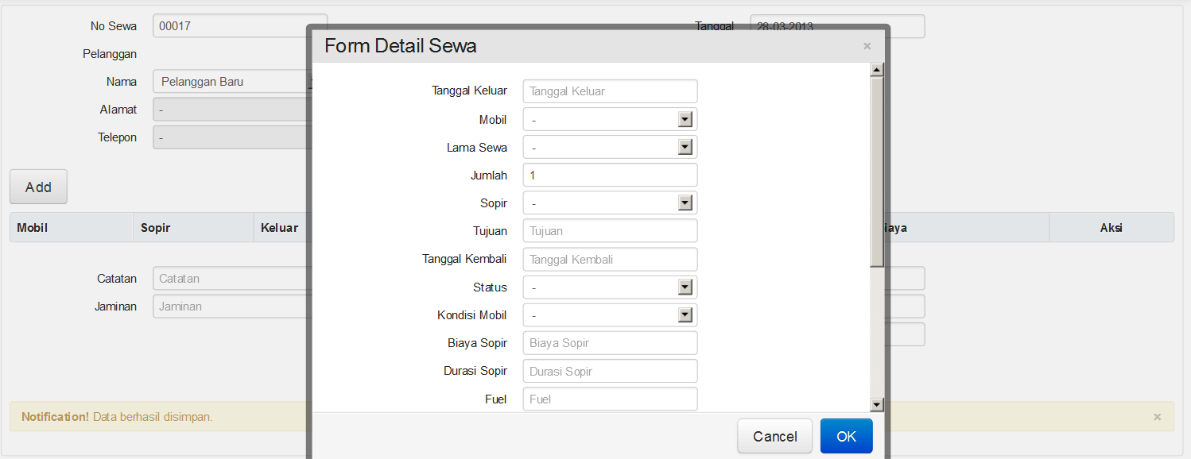
Isi form diatas sesuai dengan detail sewanya. Durasi sopir bisa diisi apabila pelanggan dan sopir menyetir bergantian. Jadi nanti dihitung lama menyetir dikalikan dengan ongkos sopir per hari. Apabila sudah tekan Ok
Data sudah tersimpan dan ditampilkan seperti ini :
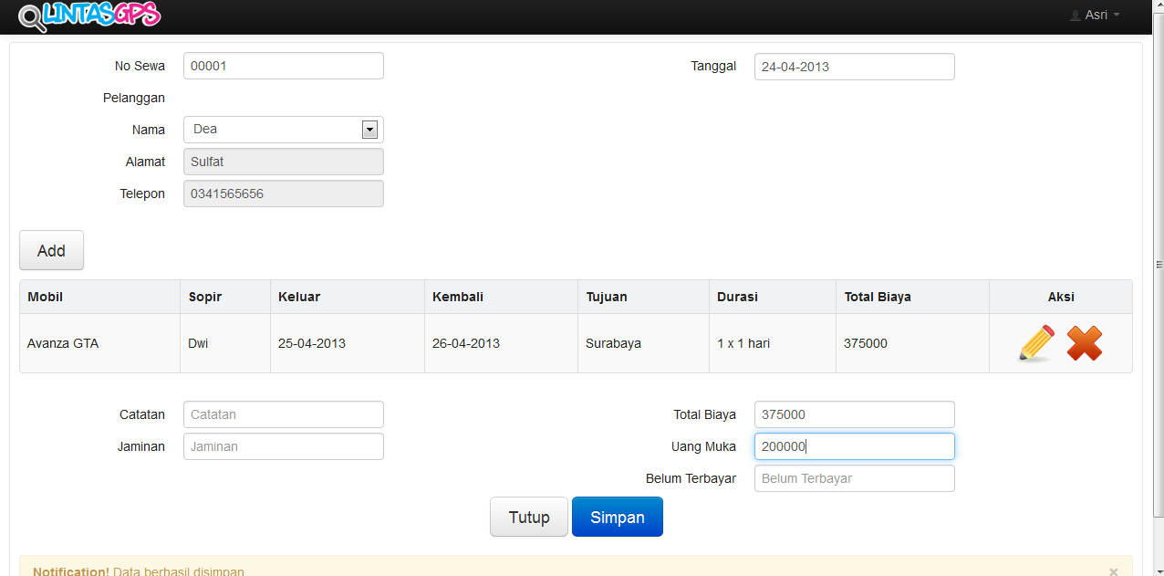
Isi catatan, jaminan, uang muka bila ada. Anda juga bisa mengedit data yang sudh diinputkan tadi. Untuk mengedit tekan icon pensil . Dan untuk menghapus tekan icon silang . Jika data yang diperlukan sudah lengkap tekan simpan.
c. Rental Kembali
Rental kembali adalah menu dimana semua data sewa ditampilkan. Disini Anda hanya bisa mengedit data status kendaraan apakah kendaraan itu sudah kembali atau batal di sewa. Juga bisa melakukan pencarian dengan memasukan kata kunci.
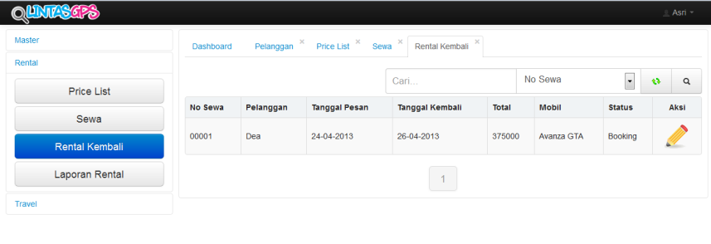
Tekan icon maka akan muncul form seperti ini.
Edit datanya apakah kendaraan sudah kembali atau batal di sewa, jika sudah tekan oke.
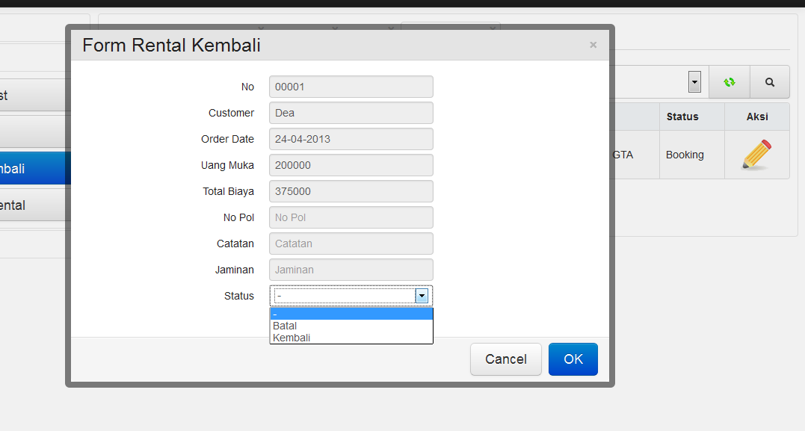
d. Laporan rental
Laporan rental ada 2 macam laporan umum dan laporan detail
- Laporan Umum
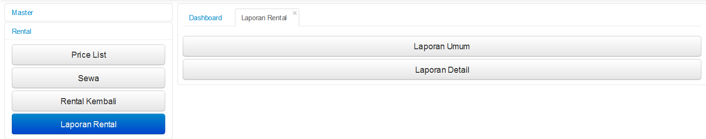
tekan laporan umum maka muncul tampilan berikut, masukkan tanggal mulai dan selesai maka laporan yang ditampilkan adalah periode tanggal tersebut. Misalkan tgl 24-03-2013 sampai 30-03-2013. Kemudian OK. Hasilnya seperti gambar dibawah ini.

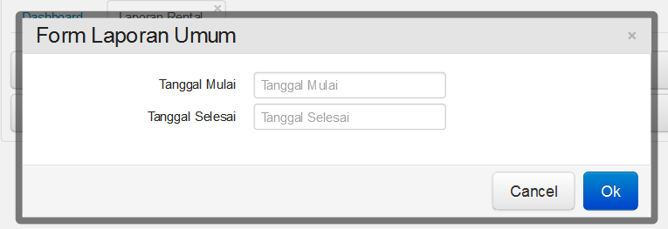
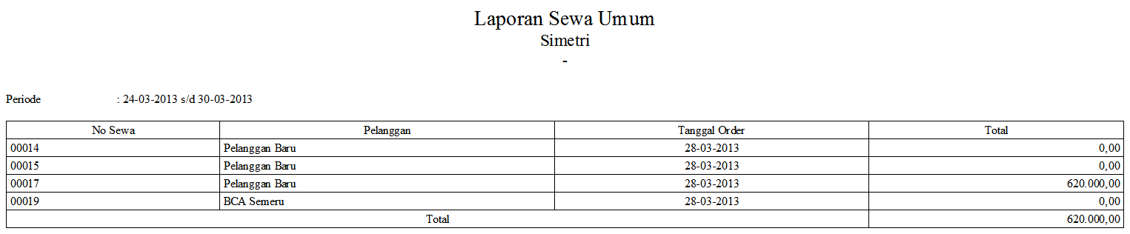
- Laporan Detail
tekan laporan detail maka muncul tampilan berikut, masukkan tanggal mulai dan selesai maka laporan yang ditampilkan adalah periode tanggal tersebut. Misalkan tgl 24-03-2013 sampai 30-03-2013. Kemudian OK. Hasilnya seperti gambar dibawah ini.
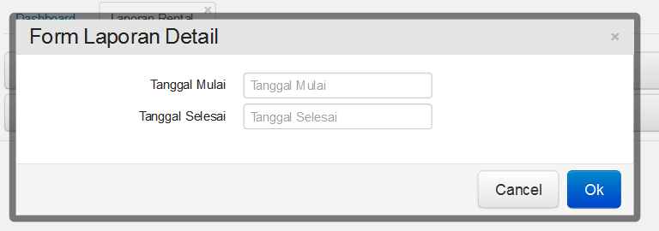
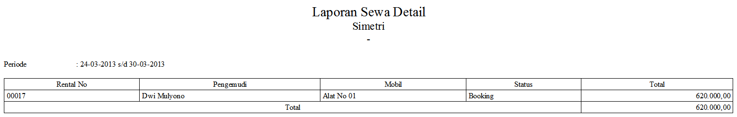
3. Travel
a. Roster
Tambah Trayek
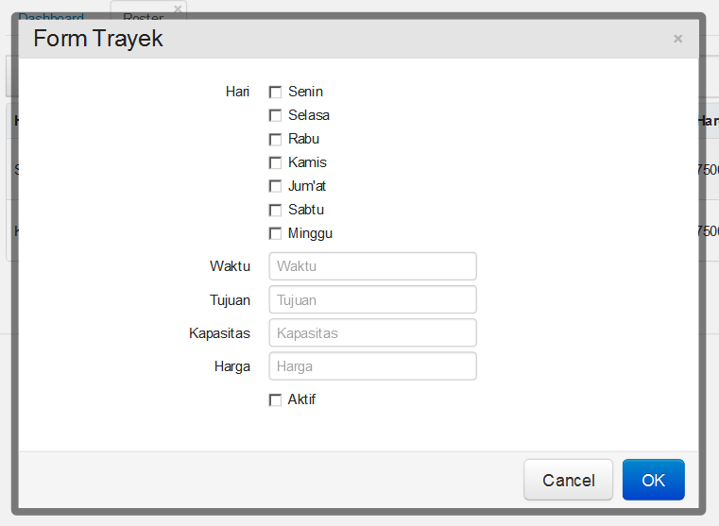
Tekan icon maka akan muncul form seperti ini.
Edit datanya, jika sudah tekan oke
Masukkan hari jadwal trayek yang beroperasi dengan mengklik check box disamping. Waktu trayek, tujuan trayek, kapasitas penumpang dan harga travel pada trayek tersebut. Apanila trayek tersebut beroperasi tekan checkbox aktif. Jika sudah tekan OK.
Edit Trayek
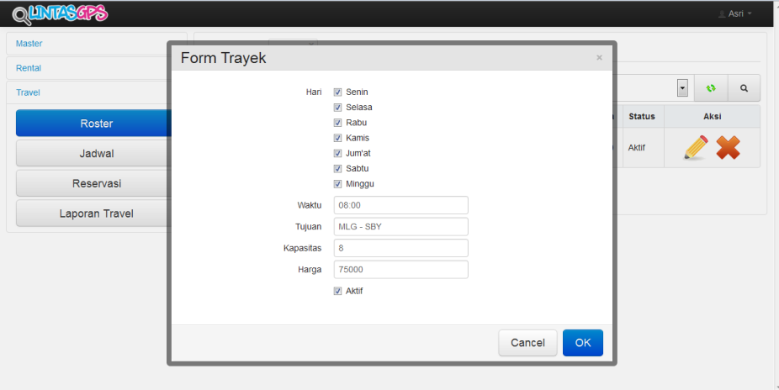
Hapus Trayek
Pilih data trayek yang akan dihapus kemudian tekan tanda
b. Jadwal
Jadwal adalah waktu operasi kendaraan. Untuk menambah tekan Tambah Jadwal.
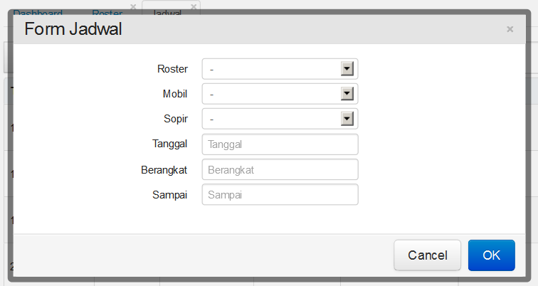
Pilih trayeknya, mobil yang digunakan, sopir yang bertugas, tanggal operasi , jam berangkat dan jam sampai. Jika sudah tekan OK

c. Reservasi
Reservasi adalah pemesanan travel. Untuk menambah tekan Tambah Reservasi
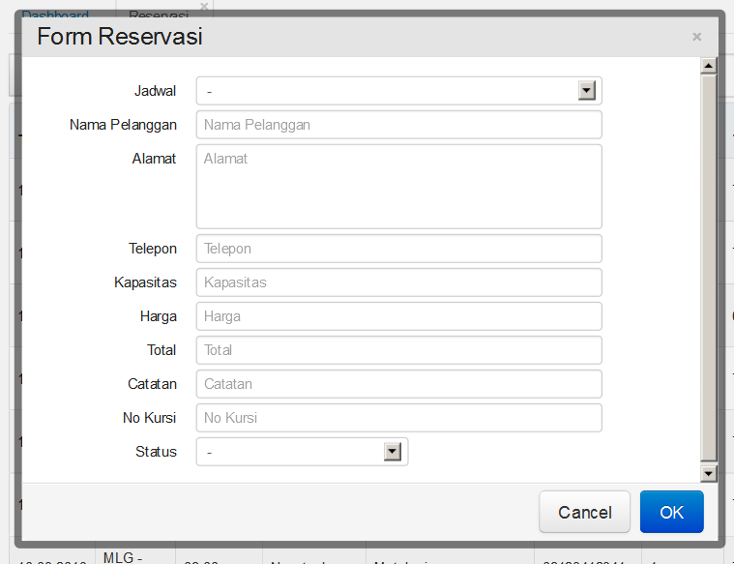
Masukkan data-data yang dibutuhkan pada kolom diatas. Jika sudah tekan OK. Data akan tersimpan otomatis.
Edit reservasi
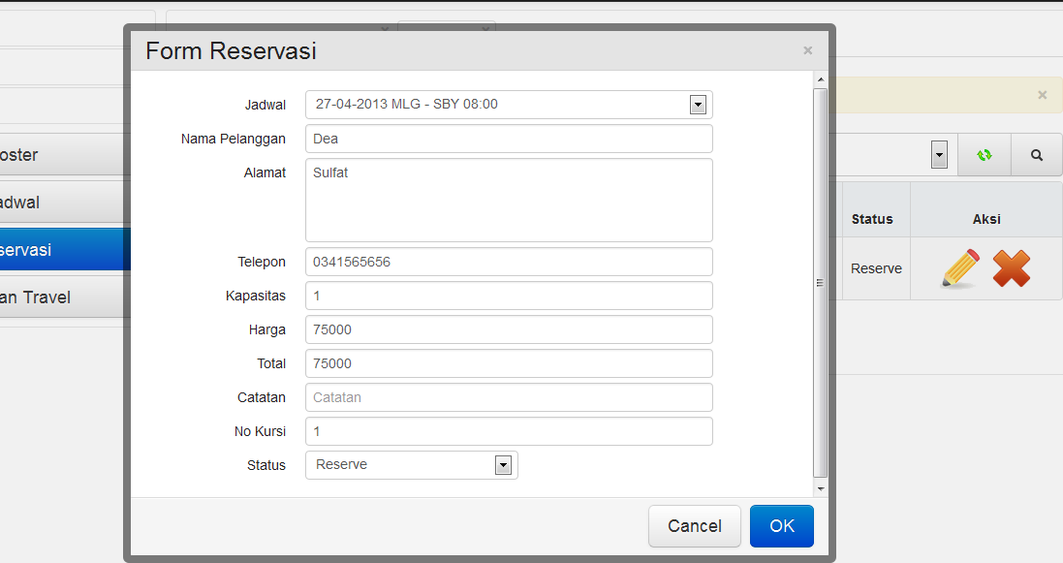
Tekan icon maka akan muncul form seperti ini.
Edit datanya, jika sudah tekan oke
d. Laporan travel
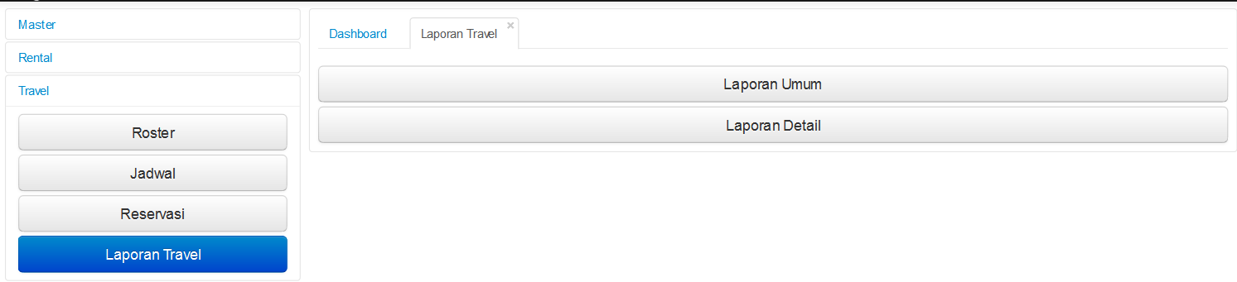
tekan laporan detail maka muncul tampilan berikut, masukkan tanggal mulai dan selesai maka laporan yang ditampilkan adalah periode tanggal tersebut. Misalkan tgl 11-03-2013 sampai 30-03-2013. Kemudian OK. Hasilnya seperti gambar dibawah ini.
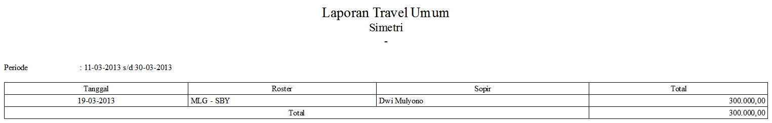
- Laporan Detail
tekan laporan detail maka muncul tampilan berikut, masukkan tanggal mulai dan selesai maka laporan yang ditampilkan adalah periode tanggal tersebut. Misalkan tgl 24-03-2013 sampai 30-03-2013. Kemudian OK. Hasilnya seperti gambar dibawah ini.
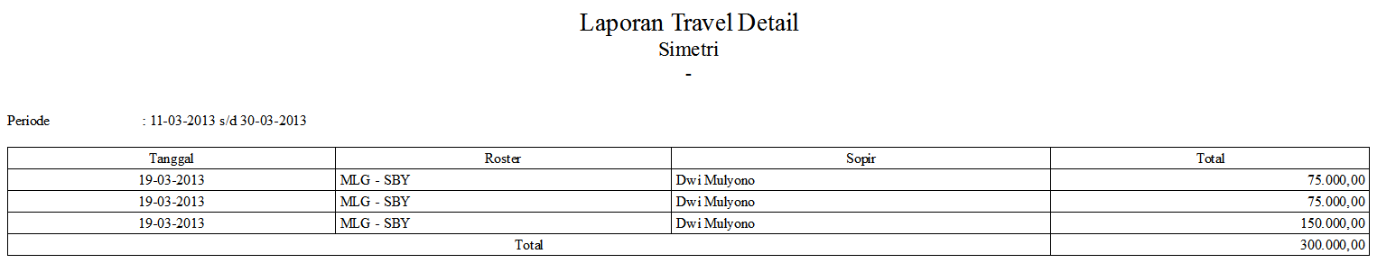
4. Dashboard
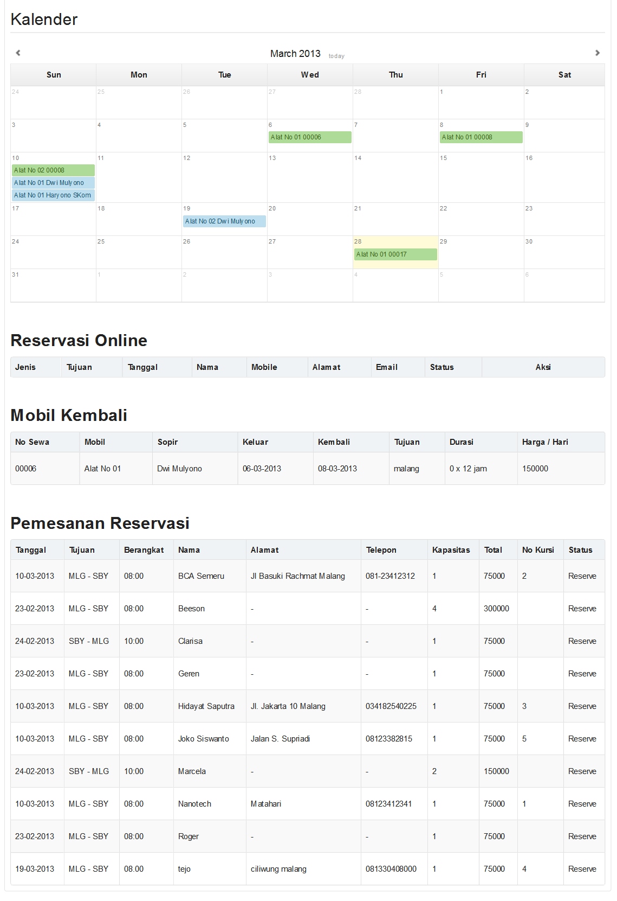
Keterangan :
a. Kalender : Jadwal travel dan sewa rental yang sudah diinput akan ditampilkan di kalender. Wara hijau adalah rental, warna biru adalah travel.
b. Reservasi Online : Data reservasi online yang diterima admin.
c. Mobil Kembali : Mobil rental yang disewakan
d. Pemesanan Reservasi : Data reservasi pelanggan (bukan melalui online)
Keterangan Tool :
a. : edit
b. : hapus

